***УКРАЇНСЬКІ ЗЕМЛІ У СКЛАДІ АВСТРО-УГОРЩИНИ В 1900-1914-х роках***

*Завдання 1-47 з вибором однієї правильної відповіді*

*1907 Завдання 1*

**Пам'ятка архітектури міста Львова, зображена на світлині, пов'язана із діяльністю**

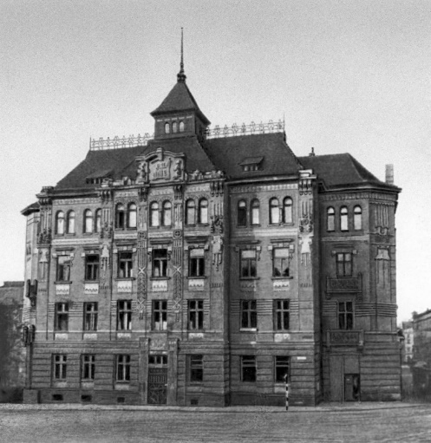

**А** українського наукового товариства

**Б** кооперативного руху

**В** першого стаціонарного театру в Україні

**Г** першого українського університету

*1914 Завдання 2*

**Напередодні Першої світової війни національні та спортивно-фізкультурні організації "Сокіл", "Січ", "Пласт" активно діяли на**

**А** Буковині

**Б** Галичині

**В** Волині

**Г** Закарпаття

*1907 Завдання 3*

**У 1907 році на західноукраїнських землях відбулося**

**А** відкриття у місті Львів окремого українського університету

**Б** впровадження загального виборчого права для чоловіків

**В** започаткування політики "нової ери" в українських-польських відносинах

**Г** об’єднання Галичини, Буковини та Закарпаття в єдиний коронний край Галіції та

Лодомерії

*1903 Завдання 4*

**Позначте одну з ознак, яка була притаманна економіці українських земель на****початку XX ст.**

**А** завершення процесу урбанізації

**Б** переважання селянського господарства над поміщицьким

**В** панування іноземного капіталу

**Г** здійснення всебічного розвитку промисловості

*1914 Завдання 5*

**Ознайомтеся з текстом джерела і дайте відповідь на запитання:**

"… сей здвиг скликали до Львова обидві центральні організації: "Сокіл-Батько" та

"Український Січовий Союз", що постановили собі високу мету: вироблювати в народі фізичну вправність й організаційну карність як силу народу. В історичній столиці краю наші сокільські й січові організації відбули перегляд своїх сил, щоби в столичнім ювілею зложити й від себе поклін безсмертній пам’яті генія України…"

**На честь кого у місті Львів українськими патріотичними організаціями був організований здвиг**

**А** Івана Франка

**Б** Михайла Грушевського

**В** Тараса Шевченка

**Г** Андрія Шептицького

*1903 Завдання 6*

**Яка соціальна верства кількісно переважала в структурі українського суспільства Австро-Угорщини на початку XX ст.**

**А** селянство

**Б** підприємці

**В** пролетаріат

**Г** інтелігенція

*1908 Завдання 7* **Укажіть найчисельнішу та найвпливовішу політичну силу Галичини на початку XX ст.**

**А** Українська національно-демократична партія

**Б** Українська соціал-демократична партія

**В** Русько-українська радикальна партія

**Г** Українська соціал-демократична робітнича партія

*1903 Завдання* *8*

**Мистецький напрям на початку XX ст., що об’єднує різні за ідейними шуканнями школи, течії в мистецтві й літературі в один напрям – це**

**А** класицизм

**Б** романтизм

**В** реалізм

**Г** модернізм

*1903 Завдання 9* **Позначте землі, де українці мали більше можливостей розвивати** **власну національну культуру на початку XX ст.**

**А** Слобожанщина та Волинь

**Б** Буковина та Галичина

**В** Волинь та Поділля

**Г** Галичина та Поділля

*1903 Завдання 10*

**Українські землі у складі Австро-Угорської імперії на початку XX ст. були регіоном**

**А** аграрним

**Б** аграрно-індустріальним

**В** індустріально-аграрним

**Г** індустріальним

*1903 Завдання 11*

**Які факти стосуються життя й творчості Івана Франка**

**А** член Братства тарасівців, голова товариства "Просвіта" в Чернігові, автор творів "Фата

моргана", "Тіні забутих предків"

**Б** один із засновників Харківського аматорського театру, Харківської губернської

бібліотеки, автор твору "Маруся"

**В** директор Полтавського театру, член масонської ложі "Любов до істини", автор творів

"Енеїда", "Наталка Полтавка"

**Г** один із засновників Русько-української радикальної партії, член Наукового товариства

імені Шевченка, автор поеми "Мойсей"

*1903 Завдання 12*

**Укажіть спільну рису соціально-економічного розвитку українських земель у складі**

**Австро-Угорської та Російської імперій на початку XX ст.**

**А** подолання селянського безземелля та малоземелля

**Б** скасування особистої залежності селян від поміщиків

**В** початок широкомасштабного залізничного будівництва

**Г** зростання частки іноземного капіталу в промисловості

*1907 Завдання 13*

**Боротьба українських політичних партій Австро-Угорщини за реформи виборчої системи на початку XX ст. привела до**

**А** обмеження виборчих прав для українців Галичини

**Б** запровадження загального виборчого права для чоловіків

**В** виділення місць для українських депутатів у віденському парламенті

**Г** ліквідації галицького сейму як представницького органу

*1907 Завдання 14*

**Якого року відбулася подія, що зумовила появу в польській газеті цитованої статті**

"… на згаданому вічі справедливо було порушено питання, що жінкам належить правоголосу на рівні з чоловіками, які цього року його здобули й за це право ми маємо боротися…"

**А** 1900 року

**Б** 1905 року

**В** 1907 року

**Г** 1908 року

*1910 Завдання 15*

**Одною з головних проблем Галичини, за вирішення якої на початку XX ст. загинув Адам Коцко, була**

**А** боротьба за окремий український університет

**Б** боротьба за рівність греко-католицької та католицької церкви

**В** боротьба за студентські стипендії

**Г** боротьба за українські політичні партії

*1903 Завдання 16*

**До складу яких держав входили українські землі на початку XX ст.**

**А** Російської та Австрійської імперій

**Б** Австро-Угорської та Російської імперій

**В** Російської, Австрійської імперій і королівства Польського

**Г** Російської, Австрійської імперій і королівства Румунії

*1910 Завдання 17*

**Боротьба, що зумовила появу в газеті цитованої статті, розгорталася з метою**

"… знову з нещасної нашої країни проникли в крайову й закордонну пресу сумні звістки про пролиття людської крові, масові арешти, національні погроми. Першого липня цього року в Львівському університеті сталися такі події. Від кулі браунінга загинув молодий, у розквіті віку студент права Адам Коцко…"

**А** здобуття загального виборчого права для чоловіків

**Б** організації початку бойових дій Австро-Угорщини проти Російської імперії

**В** зрівняння в правах греко-католицької церкви з католицькою

**Г** відкриття українського університету

*1903 Завдання 18*

**Яка галузь промисловості була домінуючою в українських землях Австро-Угорщини на початку XX ст.**

**А** нафтодобувна

**Б** металургійна

**В** металообробна

**Г** енергетична

*1910 Завдання 19*

**Про який університет йде мова в уривку з історичного джерела**

"… вищі школи, розкидані по всій Україні, мали одну спільну рису: мовою викладання в них були – російська, німецька, польська. Запекла боротьба за українську мову не мала успіху. Проте був університет, в якому дозволили мати кілька – за змістом і мовою – українських кафедр…"

**А** Новоросійський

**Б** Чернівецький

**В** Київський

**Г** Львівський

*1910 Завдання 20*

**Боротьба за український університет стала важливим питанням політичної боротьби на початку XX ст. для**

**А** Галичини

**Б** Північної Буковини

**В** Слобожанщини

**Г** Запоріжжя

*1910 Завдання 21*

**Вкажіть правильне твердження**

**А** основною формою монополістичних об’єднань в Україні були партії

**Б** Українська націонал-демократична партія створена 1905 року

**В** особливістю українських земель в складі Австро-Угорщини була еміграція населення на

американський континент

**Г** Пулюй був визначним ученим у галузі історії

*1903 Завдання 22*

**Абсолютна більшість населення українських земель Австро-Угорщини була зайнята в**

**А** нафтодобувній промисловості

**Б** сільському господарстві

**В** вугільній промисловості

**Г** цукровій промисловості

*1907 Завдання 23*

**Якого року відбулася подія, про яку йде мова в цитованому уривку:**

"… наступає важка хвиля: перший раз народи Австрії мають виконати загальне і безпосереднє право виборче, щоби вислати нових послів до ради у Відні. Відійшов у минуле давній парламент, опертий на куріальній системі. Загальне і безпосереднє голосування дає нам у руки міцну зброю у виборчій боротьбі…"

**А** 1899 року

**Б** 1905 року

**В** 1907 року

**Г** 1908 року

*1903 Завдання 24* **Виберіть правильне твердження про розвиток економіки підавстрійської України на початку XX ст.**

**А** зацікавленість імперського уряду у розвитку промисловості західноукраїнських земель

створила умови для початку промислового перевороту

**Б** іноземні підприємці прибрали до рук основні галузі промисловості

**В** відсутність конкуренції з боку інших провінцій імперії зумовило рівномірний розвиток

промисловості краю

**Г** будівництво залізниць сприяло виходу Галичини в один з провідних промислових

регіонів Австро-Угорської імперії

*1903 Завдання 25*

**Якою цифрою на картосхемі позначено регіон, який у другій половині XIX – на початку XX ст. став одним із центрів нафтодобування в Європі**

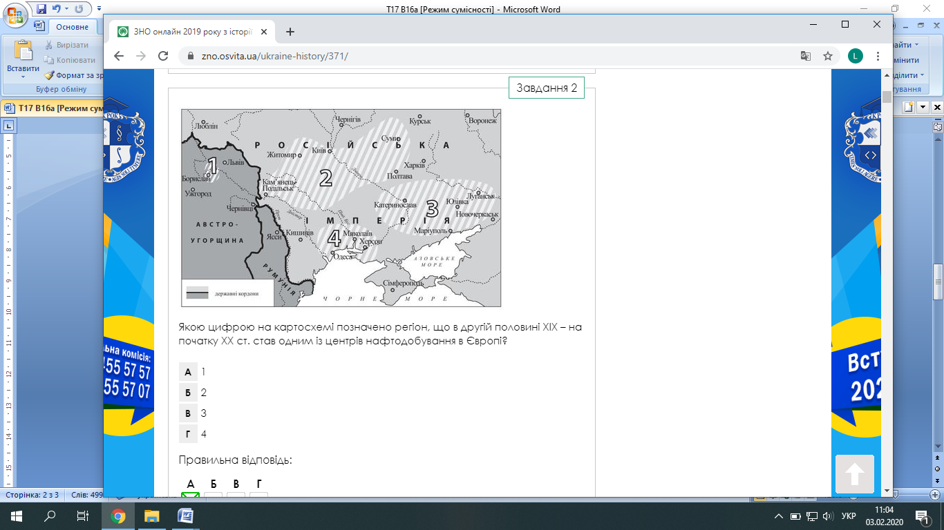

**А** 1

**Б** 2

**В** 3

**Г** 4

*1903 Завдання 26*

**Що стало однією з причин зростання трудової міграції на початку XX ст.**

**А** зростання чисельності населення в містах

**Б** початок промислового перевороту

**В** малоземелля та безземелля селянських родин

**Г** підписання міграційних договорів між країнами

*1908 Завдання 27*

**"Українським П’ємонтом" називали**

**А** Північну Буковину

**Б** Закарпаття

**В** Волинь

**Г** Східну Галичину

*1903 Завдання 28*

**В українських землях Австро-Угорщини на початку XX ст. під гаслом "Свій до свого по своє" розвивався**

**А** кооперативний рух

**Б** січовий рух

**В** рух пластунів

**Г** москвофільський рух

*1914 Завдання 29*

**Вкажіть назви спортивно-патріотичних товариств, в які на початку XX ст. об’єднувалася українська молодь Галичини**

**А** "Сокіл", Головна Руська Рада, "Руська трійця"

**Б** "Сокіл", "Січ", "Пласт"

**В** "Просвіта", Братство тарасівців, "Галицько-руська матиця"

**Г** Кирило-Мефодіївське товариство, Південне товариство, "Собор руських вчених"

*1903 Завдання 30*

**Характер економічного розвитку українських земель у складі Австро-Угорщини на початку XX ст. визначався**

1стрімким проникненням іноземного капіталу

2кризовим становищем кооперативного руху

3насичення ринку товарами місцевого виробництва

4зайнятістю більшості населення в сільському господарстві

**А** 1,2

**Б** 3,4  **В** 2,3

**Г** 1,4

*1910 Завдання 31*

**Про який етнографічний регіон йде мова в цитованому уривку з історичного джерела:**

"… у Львівському університеті є всього 6 кафедр з викладанням українською мовою, і усі

клопотання про збільшення кількості цих кафедр розбиваються об опір польських

представників, так само, як і вимоги особливого русинського університету. Поляки розглядають кожний набуток русинів у цій сфері як свою втрату…"

**А** Поділля

**Б** Північну Бессарабію

**В** Східну Галичину

**Г** Південну Україну

*1903 Завдання 32*

**Який процес був характерний для економічного розвитку українських земель на початку XX ст.**

**А** завершення націоналізації промисловості

**Б** утворення монополій

**В** початок промислового перевороту

**Г** початок денаціоналізації промисловості

*1907 Завдання 33*

**На початку XX ст. в Австро-Угорській імперії**

**А** існувала заборона на діяльність українських культурних закладів

**Б** існувала заборона на видання періодичної преси та книжок українською мовою

**В** не існувало українських вищих освітніх закладів

**Г** існувала заборона на декларування політичних прав і свобод

*1907 Завдання 34*

**Хто очолив рух за виборчу реформу в Австро-Угорщині на початку XX ст.**

**А** представники Русько-української радикальної партії

**Б** представники Української соціал-демократичної партії

**В** представники Української націонал-демократичної партії

**Г** представники Української народної партії

*1903 Завдання 35*

**В уривку з історичного джерела відображено економічний розвиток на початку XX ст.:**

"… створивши банки, акціонерні товариства, синдикати, концерни, іноземні підприємці

заволоділи основними галузями промисловості, насамперед нафтовою та озокеритною. На початок XX ст. налічували близько 100 фабрично-заводських, переважно дрібних

підприємств, де працювало 62 – 63 тисячі робітників з 300 тисяч робітників, зайнятих різними видами промислової діяльності. Решта – близько 240 тисяч – працювали в кустарних промислах…"

**А** Правобережної України

**Б** Східної Галичини

**В** Закарпаття

**Г** Північної Буковини

*1910 Завдання 36*

**Прочитайте уривок з історичного джерела та виконайте завдання:**

"… вищі школи, розкидані по всій Україні, мали одну спільну рису: мовою викладання в них були – московська, німецька, польська. Запекла боротьба за українську мову не мала успіху. Проте був університет, в якому дозволили мати кілька – за змістом і мовою – українських кафедр…"

**В уривку з історичного джерела акцентується увага на позитивній стороні освітнього розвитку:**

**А** Волині

**Б** Поділля

**В** Галичини

**Г** Криму

*1910 Завдання 37* **В якому варіанті історичні терміни стосуються руху за створення українського університету в місті Львові на початку XX ст.**

**А** масонство, товариство "Сокіл", Кость Левицький

**Б** Андрій Шептицький, сецесія, Адам Коцко

**В** осадництво, Борис Грінченко, товариство "Січ"

**Г** товариство "Пласт", Леся Українка, "нова ера"

*1910 Завдання 38* **Про кого йдеться в уривку з історичного джерела:**

"… у Палаті панів промовляв дні 28 червня 1910 року та підніс свій авторитетний голос в справі українського університету. Він виказував, що утворення українського університету у Львові вважає справою важною і конечною…"

**А** Андрій Шептицький

**Б** Михайло Грушевський

**В** Іван Франко

**Г** Микола Садовський

*1907 Завдання 39* **В якому варіанті названо лідерів політичних партій підавстрійської України на початку XX ст.**

**А** Володимир Антонович, Олександр Кониський

**Б** Володимир Винниченко, Симон Петлюра

**В** Кость Левицький, Юліан Бачинський

**Г** Євген Чикаленко, Сергій Єфремов

*1903 Завдання 40* **Для економічного розвитку українських земель Австро-Угорщини на початку XX ст. було характерним**

**А** зменшення кількості міського населення

**Б** домінування вугледобувної та залізорудної промисловості

**В** розвиток споживчої та кредитної кооперації

**Г** володіння основними промисловими підприємствами українськими капіталістами

*1910 Завдання 41* **Характерною рисою суспільно-політичного життя українських земель у складі Австро-Угорщини на початку XX ст. був рух українців за**

**А** об’єднання греко-католицької церкви з православною

**Б** створення національного університету в Львові

**В** поширення польської мови в богослужінні

**Г** входження галицьких земель до складу Московської імперії

*1903 Завдання 42* **Чому в школах Галичини на початку XX ст. була обов’язковою для вивчення німецька мова**

**А** регіон був окупований військами кайзера Німеччини

**Б** із середніх віків у містах краю були великі німецькі колонії

**В** німецька мова на той час була мовою загальноєвропейського спілкування

**Г** край входив до складу Австро-Угорщини, де державною мовою була німецька

*1903 Завдання 43*

**Про причини якого соціально-економічного явища в західноукраїнських землях**

**йдеться у фрагменті зі статті Івана Франка:**

"… Галичина була перелюднена, мала надто розвинений поділ селянської землі та дуже малі заробітки. Галичина – край браку засобів для існування – їжі, освіти, а також прав ісвобод людини. Матеріальна скрута, немилосердний грабіж і зловживання владою поміщиками, тобто відсутність правової опіки, неспроможність себе захистити. Залишаючи свої оселі, речі, родичів, хай яку господарку, всі як один відповідають, що нема чого тут триматися, не дочекаємося нічого доброго…"

**А** впровадження кріпацтва

**Б** трудової еміграції

**В** завершення промислового перевороту

**Г** скасування кріпацтва

*1903 Завдання 44*

**В українських землях, що входили до складу Австро-Угорщини, новою формою**

**соціального протесту в селі на початку XX ст. були**

**А** втечі

**Б** страйки

**В** повстання

**Г** голодування

*1907 Завдання 45*

**Позначте гасла, під якими розгортався національно-визвольний рух в Галичині на початку XX ст.**

**А** "скасування кріпацтва", "доступ українців до державних посад", "територіально-

національний поділ Галичини"

**Б** "приєднання Буковини до Галичини", "зрівняння в правах греко-католицької та

католицької церков", "запровадження в школі української мови навчання"

**В** "відкриття Львівського університету", "надання українському правопису статусу

офіційного", "усунення поляків з урядових посад у Східній Галичині"

**Г** "загальне виборче право для чоловіків", "національна автономія Східної Галичини",

"створення українського університету"

*1903 Завдання 46*

**Укажіть спільну ознаку картин, репродукції яких наведено**

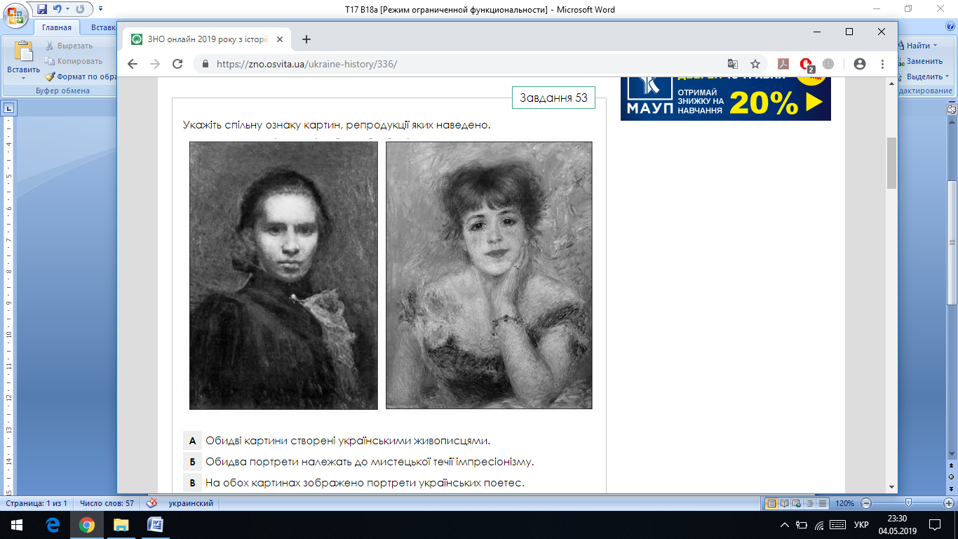

**А** обидві картини створені українськими живописцями

**Б** обидва портрети належать до мистецької течії імпресіонізму  **В** на обох картинах зображено портрети українських поетес

**Г** обидва полотна належать пензлю одного художника

*1907 Завдання 47*

**Укажіть події, сучасником яких був іван Франко (1856-1916 роки)**

**1** утворення Русько-української радикальної партії

**2** скасування панщини в Австрійській імперії

**3** скликання першої Державної Думи в Московській імперії

**4** відкриття університету в місті Львові

**5** видання Емського указу

**6** видання Михайлом Драгомановим журналу "Громада"

**7** діяльність Головної Руської Ради

**А** 1,2,4,6

**Б** 1,3,5,6  **В** 2,4,5,7

**Г** 3,4,6,7

*Завдання 1-7 на встановлення відповідності (логічної пари)*

*Завдання 1*

**Установіть відповідність між прізвищами діячів та фактами їхньої біографії**

**А** Кирило Боберський

**Б** Августин Волошин

**В** Адам Коцко

**Г** Павло Чубинський

**1** лідер українського руху в Закарпатті

**2** один з лідерів громадівців

**3** один з творців організації "Сокіл"

**4** студент, який загинув у боротьбі за український університет

**5** лідер радикалів

*Завдання 2*

**Установіть відповідність між термінами та їхніми визначеннями**

**А** еміграція

**Б** кооперація

**В** політична реакція

**Г** трест

**1** добровільне об’єднання людей для спільної господарської діяльності

**2** вимушений виїзд людей за межі своєї батьківщини втрачають свою комерційну та

виробничусамостійність

**3** активний опір прогресу в суспільно-політичному житті, що має за мету збереження та

зміцнення старих порядків, які вже своє віджили

**4** форма ринкового монополістичного об’єднання

**5** повне або часткове звільнення від кримінальної відповідальності та покарання осіб,

винних у вчиненні злочину

*Завдання 3*

**Установіть відповідність між іменами історичних діячів та їхніми характеристиками**

**А** Андрій Шептицький

**Б** Іван Боберський

**В** Кирило Трильовський

**Г** Іван Франко

**1** один із організаторів та керівників сокільсько руху

**2** митрополит, який перетворив греко-католицьку церкву на моральний авторитет

українського руху

**3** один із засновників першої української політичної партії

**4** засновник першого осередку спортивно-фізкультурної організації "Січ"

**5** перший ректор Київського університету Святого Володимира

*Завдання 4*

**Установіть відповідність між іменами історичних діячів та їхніми характеристиками**

**А** Адам Коцко

**Б** Микола Міхновський

**В** Богдан Ханенко

**Г** В’ячеслав Липинський

**1** ідеолог українського консерватизму

**2** митрополит греко-католицької церкви

**3** український промисловець, меценат і колекціонер старовини і творів мистецтва

**4** засновник першої української політичної партії в Московській імперії

**5** лідер українського студентського руху Галичини, вбитий у стінах Львівського

університету

*Завдання 5*

**Установіть відповідність між іменами історичних діячів на початку XX ст. та стислими характеристиками**

**А** Юліан Бачинський

**Б** Іван Боберський

**В** Кость Левицький

**Г** Кирило Трильовський

**1** співзасновник Української національної демократичної партії, очолював рух українських

парламентарів за український університет і реформу виборчої системи в Галичині

**2** автор підручників з фізичного виховання молоді, голова товариства "Сокіл"

**3** український промисловець, меценат і колекціонер старовини і творів мистецтва

**4** засновник культурно-спортивної організації "Січ" 1900 року у Галичині

**5** автор публіцистичного твору "Україна уярмлена", в якому обстоював ідею історичної

правомірності домагань українців на окрему самостійну державу

*Завдання 6*

**Установіть відповідність між іменами письменників та стислими характеристиками**

**А** Юрій Федькович

**Б** Михайло Коцюбинський

**В** Володимир Винниченко

**Г** Іван Франко

**1** український політичний діяч та письменник, автор роману "Сонячна машина" та драми

"Чорна пантера"

**2** український письменник-романтик, передвісник українського національного відродження

Північної Буковини

**3** письменник, автор повісті "Фата моргана"

**4** автор поеми "Мойсей", віршів "Каменярі" та "Вічний революціонер"

**5** український політичний діяч, один із організаторів Братства тарасівців, автор "Словника

української мови"

*Завдання 7* **Установіть відповідність між історичними постатями та фактами їх біографії**

**А** Дмитро Яворницький

**Б** Андрій Шептицький

**В** Василь Симиренко

**Г** Іван Боберський

**1** митрополит української греко-католицької церкви

**2** засновник українського спортивного руху, керівник "Сокіл-Батько" **3** "корифей" українського професійного театру

**4** український історик, автор праці "Історія запорізьких козаків"

**5** український промисловець та меценат української культури

*Завдання 1-7 на встановлення правильної хронологічної послідовності*

*Завдання 1*

**Установіть хронологічну послідовність подій**

**А** початок процесів монополізації у промисловості 4

**Б** зародження цехової організації праці 1

**В** початок промислового перевороту 2

**Г** формування промислових індустріальних районів 3

*Завдання 2*

**Установіть хронологічну послідовність подій**

**А** призначення митрополитом греко-католицької церкви Андрія Шептицького 3

**Б** виборча реформа в Австро-Угорщині на засадах загального виборчого права для

чоловіків 4

**В** утворення Української соціал-демократичної партії 2

**Г** створення першого товариства "Просвіта" 1

*Завдання 3*

**Установіть хронологічну послідовність подій**

**А** "нова ера" в австро-українсько-польських відносинах у Галичині 3

**Б** створення "Просвіти" у місті Львів 2

**В** виборча реформа в Австро-Угорщині на засадах загального виборчого права для

чоловіків 4

**Г** початок видання першої україномовної газети 1

*Завдання 4*

**Установіть хронологічну послідовність створення організацій**

**А** "Пласт" 4

**Б** "Сокіл" 2

**В** "Просвіта" 1

**Г** "Січ" 3

*Завдання 5*

**Установіть послідовність домінування стилів в українському мистецтві**

**А** романтизм 2

**Б** бароко 1

**В** модерн 4

**Г** реалізм 3

*Завдання 6*

**Установіть хронологічну послідовність подій**

**А** перші вибори до австрійського парламенту на основі загального виборчого права для 4

чоловіків

**Б** створення у місті Львів спортивного-гімнастичного товариства "Сокіл" 2

**В** створення спортивного-гімнастичного товариства "Січ" у Галичині 3

**Г** початок "Весни народів" 1

*Завдання 7*

**Установіть хронологічну послідовність подій**

**А** діяльність "Руської трійці" 1

**Б** впровадження в Австро-Угорщині загального виборчого права для чоловіків 4

**В** створення Русько-української радикальної партії 2

**Г** заснування Наукового товариства імені Тараса Шевченка 3

*Завдання 1-11 з вибором трьох правильних відповідей із семи запропонованих варіантів*

*Завдання 1*

**Виберіть політичні партії, що діяли в землях підавстрійської України на початку XX ст.**

**1** Революційна українська партія

**2** Русько-українська радикальна партія

**3** Українська партія соціалістів-революціонерів **4** Українська соціал-демократична партія

**5** Українська соціал-демократична робітнича партія

**6** Українська націонал-демократична партія

**6** Українська демократично-хліборобська партія

*Завдання 2*

**Укажіть твердження, в яких вказано особливості промислового розвитку України початку XX ст.**

**1** зростання впливу іноземного капіталу

**2** згортання розвитку ринкових відносин

**3** проведення владою націоналізації промисловості

**4** спеціалізація промислових районів **5** утворення монополій

**6** зменшення впливу іноземного капіталу

**7** рівномірність розвитку всіх регіонів України

*Завдання 3*

**Укажіть твердження, які характеризують становище земель підавстрійської України на початку XX ст.**

**1** землі залишалися внутрішньою колонією Австро-Угорської імперії

**2** цукрова промисловість була візитною карткою економіки краю

**3** селянство переселялося під час столипінської реформи на Далекий Схід

**4** починається формування фабричного виробництва

**5** зміцнюється общине землеволодіння на селі

**6** приплив у промисловость іноземного капіталу

**7** землі залишалися сільськогосподарським краєм

*Завдання 4* **Укажіть назви спортивно-патріотичних організацій, які діяли в Галичині на початку XX ст.**

**1** Товариство українських поступовців

**2** "Січ"

**3** Братство тарасівців

**4** "Пласт"

**5** "Руська трійця"

**6** "Дністер"

**7** "Сокіл"

*Завдання 5*

**Які методи політичної боротьби використовував український національний рух у**

**Галичині на початку XX ст.**

**1** страйки та народні віча

**2** діяльність парламентської опозиції

**3** терористичні атентати **4** єврейські погроми

**5** збройні повстання

**6** бойкот державних установ

**7** диверсійна діяльність українського руху опору

*Завдання 6*

**Укажіть назви українських історичних географічних регіонів, які на початку XX ст.**

**входили до складу Австро-Угорської імперії**

**1** Закарпаття

**2** Поділля

**3** Волинь

**4** Таврія

**5** Північна Буковина

**6** Східна Галичина

**7** Слобожанщина

*Завдання 7*

**Укажіть особливості економічного розвитку України на початку XX ст.**

**1** початок індустріалізації

**2** концентрація промислового виробництва

**3** рівномірний розвиток регіонів України

**4** утворення монополій

**5** різке зменшення чисельності промислового робітництва

**6** вплив на розвиток промисловості іноземного капіталу

**7** згасання страйкового руху пролетаріату

*Завдання 8*

**Які твердження характеризують стан економіки земель підавстрійської України на**

**початку XX ст.**

**1** розвиток тих галузей промисловості, які пов’язані з видобутком сировинних ресурсів

**2** заохочення урядом проникнення в регіон іноземного капіталу

**3** відсутність споживчої та кредитно-позичкової кооперації

**4** нафтова промисловість Прикарпаття була цілком у руках українських підприємців

**5** швидко розвивалася металургійна та цукрова промисловості

**6** селянські страйки як провідна форма соціального руху на селі

*Завдання 9*

**Які твердження характеризують соціально-економічний розвиток українських земель у складі Австро-Угорщини на початку XX ст.**

**1** зростання видобутку нафти

**2** проведення виборчої реформи

**3** вимога національної-культурної автономії українським рухом

**4** виробництво й глибинна переробка сировини

**5** згасання страйкового руху

**6** контроль українським капіталом основних галузей промисловості

**7** домінування української мови у вищих навчальних закладах і державних установах

*Завдання 10*

**В яких твердженнях йдеться про Андрія Шептицького** **1** митрополит греко-католицької церкви 1900 – 1944-х років

**2** творець і перший митрополит Української автокефальної православної церкви

**3** діяч української парламентської громади II Державної думи 1907 року

**4** меценат українсько культури

**5** голова Наукового товариства імені Шевченка

**6** автор праці "Історія України-Русі"

**7** автор книги "Як будувати рідну хату"

*Завдання 11*

**Укажіть результати боротьби українського національного руху в українських землях Австро-Угорщини на початку XX ст.** **1** поява першого покоління будителів у Східній Галичині

**2** охоплення всього краю мережею культурно-освітніх і кооперативних організацій

**3** виникнення спортивно-молодіжних товариств

**4** упровадження загального виборчого права для чоловіків

**5** відкриття у місті Львів окремого українського університету

**6** об’єднання Східної Галичини, Північної Буковини та Закарпаття в єдину провінцію

**7** започаткування політики "нової ери" в українсько-польських відносинах